LAUDO TÉCNICO nº 25/2015

1 - CONSIDERAÇÕES PRELIMINARES

A 1ª Promotoria de Justiça da Comarca de Três Corações, encaminhou a este Setor Técnico para análise, documentação acerca da regularidade / adequação dos procedimentos de inventário, bem como das decisões do Conselho Deliberativo do Patrimônio Histórico e Cultural no sentido do cancelamento da proteção de alguns imóveis inventariados.
No dia 17 de março de 2015 foi realizada vistoria técnica naquela cidade e os imóveis cujo “cancelamento da proteção” foi requerido foram vistoriados. A vistoria foi realizada pela arquiteta urbanista Andréa Lanna Mendes Novais, analista do Ministério Público.
Este laudo técnico refere-se ao imóvel localizado na Praça Odilon Rezende de Andrade nº 45.

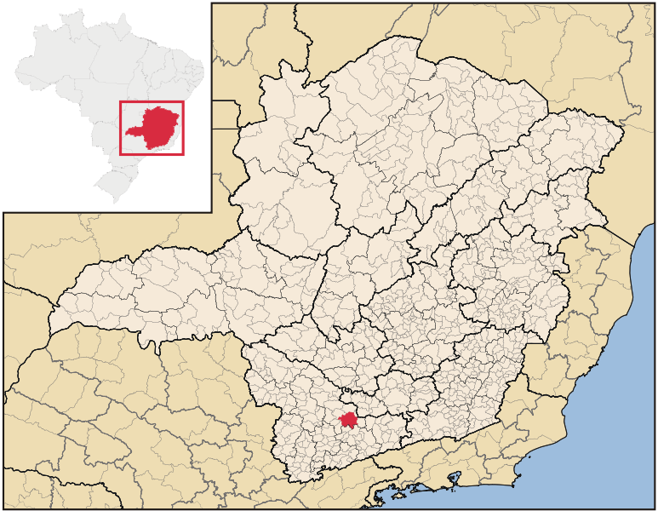
Figura 01 – Mapa com a localização da cidade de Três Corações no estado de Minas Gerais e no Brasil. Fonte: wikipedia.org. Acesso julho 2012.

2 - METODOLOGIA

Para elaboração do presente Laudo de Vistoria foram usados os seguintes procedimentos técnicos: Inspeção “in loco” dos bens culturais; consulta ao Plano de Inventário da cidade de Três Corações; consulta à legislação municipal que trata sobre o patrimônio histórico e cultural; análise ao Plano Diretor, Lei Orgânica e Código de Posturas Municipal.
4 – ANÁLISE TÉCNICA:

Em 31/06/2014 foi encaminhado oficio à Promotoria de Justiça de Três Corações, contendo, em anexo, os pareceres emitidos pelo Conselho de Patrimônio Histórico e Cultural de Três Corações acerca de pedidos de demolição e / ou cancelamento de proteção dos imóveis inventariados localizados na Praça Odilon Rezende de Andrade nº 45 e rua Nelson Rezende Fonseca nº 349.
Em 04/12/2014 a Promotora Cíntia Roberta Gomes de Lima remeteu as recomendações nº 04 e 05/2014 à Prefeitura Municipal, com cópia à Câmara Municipal de Três Corações, ao Conselho Municipal de Patrimônio Cultural, ao Comando Local da Policia Militar e aos Delegados de Policia e a esta Promotoria recomendando que a prefeitura se abstenha de expedir licença para a demolição dos imóveis ou que revogue a eventual licença concedida e que exerça vigilância sobre o imóvel, evitando danos ou ameaças a integridade dos mesmos.

4.1- Imóvel localizado na Praça Odilon Rezende de Andrade nº 45

Em relação ao imóvel localizado na Praça Odilon Rezende de Andrade nº 45, em 05/06/2014 o proprietário solicitou ao Conselho parecer quanto ao pedido de demolição do imóvel que foi inventariado pelo município em 1999, inventário 47/98, para a construção de um espaço comercial destinado à locação para grandes lojas varejistas. Anexa Laudo de Avaliação elaborado pelo engenheiro civil Clayton Montagnolli Junior, datado de maio de 2014, que alega que o imóvel não se destaca pela sua arquitetura singular, que não existem documentos que comprovem o valor histórico do imóvel e que a edificação passou por várias descaracterizações ao longo dos anos. Desta forma, entendeu que não havia argumentos para sustentar a proteção do inventário.
Trata-se de construção da década de 1940, em estilo neocolonial, com dois pavimentos. O imóvel passou por intervenções ao longo dos anos com a modernização dos banheiros e cozinha, substituição do forro por laje no segundo pavimento, substituição do gradil frontal por outro mais alto, troca do piso interno por cerâmica e tábua corrida. Em 2001 ocorreu alteração da fachada, com demolição das varandas e vedação de alguns vãos com alvenaria.
Em reunião do Conselho de Patrimônio Histórico e Cultural de Três Corações ocorrida no dia 22/07/2014, após análise da justificativa apresentada pelo proprietário do imóvel, as descaracterizações ocorridas, laudo de avaliação registrado em cartório com a ART do engenheiro civil Clayton Montagnolli Junior, o conselho entendeu que a proteção do imóvel não deveria ser mantida, com 7 votos a favor do cessar da proteção, um contra e uma ausência. Consta a informação de que esta sendo elaborada legislação que regulamenta o instrumento do inventário e que novos pedidos de demolição / cancelamento de inventário somente serão tratados pelo Conselho até que esta legislação seja aprovada.
Após a reunião foi emitido o Parecer a respeito da decisão do conselho, com as devidas justificativas, que foi encaminhado à Promotoria de Justiça de Três Corações.
Em vistoria realizada no local no dia 17/03/2015 pelo Setor Técnico desta Promotoria, verificou-se que a edificação passou por algumas descaracterizações e acréscimos, entretanto ainda preserva parte das suas características originais.
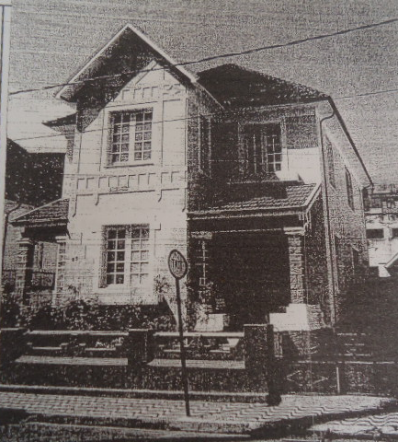 | 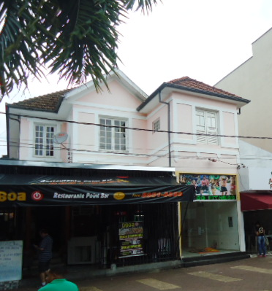
Figura 02 – Fotografia do imóvel constante da ficha de inventário | Figura 03 – Imagem atual da edificação.

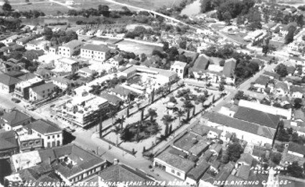
Figura 04 – Vista aérea da Praça Odilon Rezende de Andrade. O destaque, o imóvel em estudo. Fonte: www.trescoracoes.mg.gov.br.
5- FUNDAMENTAÇÃO

Conforme descrevem os artigos 30, IX e 216, caput da Constituição Federal:
Art. 30 - Compete aos Municípios:
IX – promover a proteção do patrimônio histórico-cultural local, observada a legislação e a ação fiscalizadora federal e estadual.
Art. 216, § 1º - O Poder Público, com a colaboração da comunidade, promoverá e protegerá o patrimônio cultural brasileiro, por meio de inventários, registros, vigilância, tombamento e desapropriação, e de outras formas de acautelamento e preservação. (grifo nosso).
Assim, por força do novo texto constitucional o tombamento – antes visto, já de forma equivocada, como o único instrumento de preservação do patrimônio cultural existente no ordenamento jurídico brasileiro – passou a ser considerado como apenas um deles. Mas mesmo assim, infelizmente é ainda recorrente o senso comum confundir tombamento com proteção ao patrimônio cultural. A proteção pode se dar por diversas formas, inclusive pelo tombamento, mas não somente por ele.
A partir da Constituição Federal de 1988, o inventário, por opção do legislador, passou a ser um instrumento de acautelamento de bens culturais. O inventário é um instrumento diferente do instrumento do tombamento, mas a demolição de bens culturais inventariados tem que ser profundamente avaliada por meio de estudos que comprovem não haver perda para o patrimônio cultural, sendo que eventuais demolições devem ser aprovadas pelos órgãos de patrimônio locais.
A partir da confecção da ficha de inventário, passa a incidir a seguinte definição de crimes prevista na Lei Federal de Crimes Ambientais, nº 9.605, de 12 de fevereiro de 1998:
Seção IV - Dos Crimes contra o Ordenamento Urbano e o Patrimônio Cultural - Art. 62. Destruir, inutilizar ou deteriorar:
I - bem especialmente protegido por lei, ato administrativo ou decisão judicial;
II - arquivo, registro, museu, biblioteca, pinacoteca, instalação científica ou similar protegido por lei, ato administrativo ou decisão judicial:
Pena - reclusão, de um a três anos, e multa.
Parágrafo único. Se o crime for culposo, a pena é de seis meses a um ano de detenção, sem prejuízo da multa.
Art. 63. Alterar o aspecto ou estrutura de edificação ou local especialmente protegido por lei, ato administrativo ou decisão judicial, em razão de seu valor paisagístico, ecológico, turístico, artístico, histórico, cultural, religioso, arqueológico, etnográfico ou monumental, sem autorização da autoridade competente ou em desacordo com a concedida.
Pena - reclusão, de um a três anos, e multa.
De acordo com a Lei Orgânica do município de Três Corações, o município protegerá o patrimônio cultural por meio de vários instrumentos, entre eles o inventário:
Art. 341 - Constituem patrimônio cultural os bens de natureza material e imaterial, tomadas individualmente ou em conjunto, portadores de referência à identidade, à ação, à memória dos diferentes grupos formadores da sociedade, nos quais se incluem:
I - as formas de expressão;
II - os modos de criar, fazer e viver;
III - as criações científicas, artísticas e tecnológicas;
IV - as obras, objetos, documentos, edificações e demais espaços destinados às manifestações artístico-culturais;
V - os conjuntos urbanos e sítios de valor histórico, paisagístico, artístico, arqueológico, ecológico e científico.
§ 1º - O Poder Público, com a colaboração da comunidade, promoverá e protegerá o patrimônio cultural, por meio de inventários, registros, vigilância, tombamento, desapropriação e outras formas de acautelamento e preservação.
§ 2º - A lei estabelecerá incentivos para a produção e o conhecimento de bens e valores culturais.
Conforme o Plano Diretor Municipal, instituído pela Lei Complementar nº 192/2006,
Art. 2°. O Plano Diretor de Desenvolvimento Urbano Ambiental tem por objetivo ordenar o pleno desenvolvimento das funções sociais da cidade e da propriedade urbana, mediante as seguintes diretrizes gerais:
XII - proteção, preservação e recuperação do meio ambiente natural e construído, do patrimônio cultural, histórico, artístico, paisagístico e arqueológico;
No Plano Diretor, TITULO IV - Das Diretrizes Gerais CAPITULO IV - Da Política Cultural, também é definido:
Art. 2°. O Plano Diretor de Desenvolvimento Urbano Ambiental tem por objetivo ordenar o pleno desenvolvimento das funções sociais da cidade e da propriedade urbana, mediante as seguintes diretrizes gerais:
XII - proteção, preservação e recuperação do meio ambiente natural e construído, do patrimônio cultural, histórico, artístico, paisagístico e arqueológico;
Art. 24. São diretrizes da política cultural:
II - coibir, por meio da utilização de instrumentos previstos em lei, a destruição dos bens classificados como de interesse de preservação;
Conforme documentação encaminhada pelo município ao Iepha para fazer jus à pontuação do ICMS critério Patrimônio Cultural:
(...) inventariar é a identificação e o registro dos bens culturais de um município através de pesquisa histórica e investigações, visando a valorização, a preservação, a difusão e a proteção do patrimônio cultural.(...) A realização dos inventários da cidade e a sua divulgação (...) nos ajudam a promover a proteção dos bens e lugares de memória da cidade, definindo as normas e as condições mais adequadas à sua proteção, tentando assim preservar a identidade da cidade, colaborando com a melhoria do padrão de vida dos cidadãos( grifos nossos).
Além disso, as fichas das estruturas arquitetônicas e urbanísticas encaminhadas ao Iepha são denominadas “Inventário de Proteção do Acervo Cultural”.
Há texto disponível na internet, datado de maio de 2007, de autoria de Thais Iemini de R. Aguiar, da Casa da Cultura Godofredo Rangel, em que o inventário é definido como:
o registro dos bens culturais do município, através de uma pesquisa histórica e investigação arquitetônica visando valorizar e despertar uma consciência para salvaguardar e difundir o Patrimônio.
Em 08 de setembro de 1998, o Prefeito Fausto Mesquita Ximenes, com o Decreto nº 954/98, dá nova redação ao Decreto nº 723/93, atendendo orientações e normas do Instituto Estadual do Patrimônio Histórico e Artístico de Minas Gerais – IEPHA. Assim, passa então o Conselho a ter caráter deliberativo no âmbito de sua competência, permanecendo seu principal objetivo que é a identificação, catalogação, preservação e valorização dos bens culturais e naturais de propriedade pública ou particular, existentes no município, que dotados de valor histórico, artístico, ético, filosófico ou científico, justifiquem o interesse público na sua conservação, proteção ou recuperação.
Por todo o exposto, conclui-se que o município de Três Corações reconhece o inventário como forma de proteção aos bens culturais, conforme legislação vigente. O inventário feito pelos municípios tem efeito de proteção. Para tanto, o município investigou seu patrimônio para eleger os bens que seriam inventariados de acordo com os critérios pré-definidos em seu Plano de Inventário. Este foi apresentado e aprovado pelo IEPHA passando a ser um compromisso do município para efeito de pontuação do atributo.
O município não possui lei regulamentando especificamente os efeitos decorrentes do inventário enquanto instrumento de proteção do patrimônio cultural.Desta forma, em respeito à legislação existente, o Conselho do Patrimônio Histórico e Cultural de Três Corações, responsável pela preservação dos bens culturais no município, deverá ser consultado antes da ocorrência de qualquer intervenção nos imóveis protegidos da cidade, emitindo parecer e deliberando favoravelmente ou contra a intervenção pretendida.
Caso a intervenção solicitada seja a demolição do bem cultural inventariado e a mesma não seja considerada como perda significativa para o patrimônio cultural local, sua demolição poderá ser autorizada com base em uma fundamentação consistente assinada pelo setor de patrimônio cultural e por decisão do Conselho Municipal de Patrimônio Cultural. Antes da emissão do alvará de demolição deverá ser realizado pelo proprietário ou pelo município, estudo minucioso e detalhado sobre o bem, documento denominado Registro Documental, que deverá ser elaborado por profissionais habilitados, seguindo um padrão a ser definido pelo município. Este estudo deverá ser encaminhado ao Conselho de Patrimônio Cultural para análise e aprovação. De posse dos dados relativos aos valores do bem cultural, o Conselho passa a ter informações suficientes para pedir o tombamento do bem cultural ou autorizar sua demolição.
Desta forma, no caso de autorizada a demolição, os dados serão preservados de forma secundária e se garante que a informação sobre a memória cultural e a história do município não se perderá. Este estudo deverá ser enviado minimamente para o Arquivo Municipal, para um Centro de Memória Municipal e para as bibliotecas localizadas no município para permitir acesso de pesquisadores e interessados, servindo de fonte documental. O estudo deve ser feito dentro do rigor técnico de pesquisas históricas acadêmicas. A decisão sobre a demolição sem argumentos consistentes pode ensejar ação judicial contra os conselheiros que a autorizaram por configurar crime contra o patrimônio cultural municipal indicado na Lei Federal 9.605/98 já citada.
Ressalta-se que o valor cultural do bem já foi declarado pelo Poder Público Municipal no momento em que o inventariou. A alegação de que o bem já está “descaracterizado ou em condições precárias” não justifica a demolição ou o cancelamento da proteção. Portanto, não cabe o cancelamento do inventário, a não ser que tenham ocorrido erros técnicos na elaboração da ficha de inventário.

6- CONCLUSÕES

Conclui-se que no caso em análise, não cabe o cancelamento da proteção, uma vez que o valor cultural do bem já foi declarado pelo Poder Público Municipal no momento em que o inventariou, não cabendo a alegação de que o bem já está “descaracterizado ou em condições precárias.
Como a solicitação foi a demolição do bem cultural inventariado, o conselho entendeu que não haveria perda significativa para o patrimônio cultural local, com base na justificativa do proprietário e laudo de engenheiro, profissional não habilitado para atuar na área de patrimônio histórico, cujo laudo não foi bem fundamentado, entretanto foi essencial para a autorização da demolição pelo referido conselho.
A edificação possui atributos e significados que justificam a sua permanência. A relevância do bem cultural foi preliminarmente reconhecida pelo Poder Público local quando foi elaborado o seu inventário no ano de 1999 . Além disso, podemos destacar os seguintes valores:

- Valor arquitetônico e estilístico, uma vez que apesar de ter sofrido algumas descaracterizações, preserva o estilo e características originais;
- Valor histórico e de antiguidade, por ser uma edificação da década de 40, ainda preservada no entorno da Praça Odilon Rezende de Andrade;
- Valor de raridade, por se tratar de uma das poucas edificações históricas neste estilo ainda preservadas no entorno da Praça Odilon Rezende de Andrade;
- Valor ambiental e paisagístico, devido à sua forte presença na paisagem urbana pela sua localização e características;
- Valor cognitivo, que são associados à possibilidade de conhecimento. A existência da edificação permite que se conheça a técnica construtiva utilizada em edificações do período e a forma de viver e morar dos antigos habitantes.
- Valor afetivo, pois se constitui referencial simbólico para o espaço e memória da cidade, conforme se argumentou.

Apesar do seu valor cultural, verifica-se o Conselho Municipal autorizou a demolição do imóvel, baseado em laudo de engenheiro, profissional não habilitado para atuar na área de patrimônio histórico.
Por todo o exposto, sugere-se:
- Não aprovar o cancelamento da proteção pelo inventário, a não ser que tenha ocorrido erros técnicos quando da sua elaboração,
- A decisão sobre intervenções e/ou demolições em bens culturais inventariados seja norteada por parecer firmado por especialista, e deverá ser previamente aprovada pelo Conselho Municipal de Patrimônio Cultural;
- Elaborar o registro documental do imóvel que deverá ser encaminhado ao Conselho de Patrimônio Cultural para análise e aprovação. De posse dos dados relativos aos valores do bem cultural, o Conselho passa a ter informações suficientes para pedir o tombamento do bem cultural ou autorizar sua demolição, baseado em parecer de profissional habilitado.

7 - ENCERRAMENTO

São essas as considerações do Setor Técnico desta Promotoria, que se coloca à disposição para o que mais se fizer necessário.

Belo Horizonte, 04 de agosto de 2015.

Andréa Lanna Mendes Novais
Analista do Ministério Público – MAMP 3951
Arquiteta Urbanista – CAU A 27713-4

ROTEIRO PARA ELABORAÇÃO DO REGISTRO HISTÓRICO DOCUMENTAL
MODELO BELO HORIZONTE

APRESENTAÇÃO DO DOCUMENTO
- Pasta catálogo do formato A4
- Etiqueta de capa com endereço do imóvel (rua, número, bairro) sessão, quadra e lote

CONTEÚDO
O Registro Documental deverá atender, de forma completa, aos seguintes requisitos:

Apresentação
- Responsável pelo levantamento histórico
- Responsável pelo levantamento arquitetônico
- Responsável pelo levantamento fotográfico
- Cópia da carta de grau de proteção na qual é solicitada a elaboração do registro documental do imóvel

Identificação do imóvel
- Nome(s) do(s) proprietário(s) atual(s)
- Apresentação das cópias em papel do projeto original ou cópia em papel do microfilme das modificações posteriores (se for o caso) e levantamento arquitetônico atual em escala com plantas, 2 cortes, 4 fachadas e indicação de materiais, tais como piso, teto, paredes, cobertura (telhado cerâmico, laje, telha plana, etc)
- Cópia do registro do imóvel no Cartório competente
Obs. : O levantamento arquitetônico deve ser elaborado seguindo normas da ABNT.

Histórico do imóvel
- Indicação do arquiteto/engenheiro responsável pelo projeto e/ou construção, bem como data da sua edificação e/ou aprovação.
- Usos originais e posteriores, tais como residencial, serviço, comercial ou misto (no caso de uso comercial ou de serviço, identificar as atividades realizadas e o nome do estabelecimento comercial)
- Identificação do primeiro proprietário e de todos os posteriores, com a data em que ocuparam o imóvel
- Informações históricas sobre as famílias que ocuparam o imóvel, tais como membros que compunham o núcleo familiar, atividades profissionais, relações estabelecidas com o bairro (lugares que freqüentavam como igreja, escolas, espaços de lazer e comércio)
- Descrição histórica sobre o entorno imediato do imóvel (rua e vizinhança), seu processo de ocupação, transformações (físicas e sociais)
- Reprodução de fotos antigas do imóvel, do seu entorno imediato e das famílias que ocuparam
- Para os imóveis que são ou já foram de uso coletivo (bares, teatros, cinemas, escolas, casas comerciais e industriais, galerias de arte, por exemplo) apresentar material histórico informativo referente ao período de funcionamento, desde sua inauguração (cartazes, programação, propagandas, fotos antigas, artigos de jornais e revistas, entrevistas, entre outros)
- No caso de imóveis que possuem acervo (mobiliário de época, painéis, vitrais, quadros, esculturas, entre outros) identificar, se possível, dimensões, materiais, autoria e fotos.
Obs. : Para realização da pesquisa histórica, as informações devem ser obtidas primeiramente a partir da entrevista com os moradores e/ou ex moradores do imóvel e com a antiga vizinhança
As entrevistas realizadas devem ser transcritas na íntegra e anexadas ao registro documental. Todas as informações obtidas devem ter a sua fonte (entrevista, artigos de jornais, livros) devidamente citadas com referencia bibliográfica. As cópias dos artigos de jornais e revistas, se possível, devem ser anexadas ao registro.

Registro fotográfico
- Vista geral do conjunto, mostrando a edificação entre as construções vizinhas mais próximas. Se possível deve ser feita fotografia a partir de algum edifício vizinho mais alto, mostrando sua implantação.
- Fachadas frontal, laterais e posterio, destacando os elementos compositivos, tais como acesso, esquadrias, varandas, sacadas, colunas, pisos, revestimentos, ornamentos, etc.
- Interior: devem ser fotografados todos os cômodos, sem exceção, destacando-se também todos os elementos característicos do imóvel, inclusive mobiliário.
- Devem ser indicadas em planta a posição e o ângulo de onde foi feita a foto.
Obs: Todas as fotos devem apresentar legendas de identificação do espaço e elemento fotografado, além de data de sua realização.

Lei Complementar 192 / 2006.
Lei Complementar nº 5 / 1995
Marcos Paulo de Souza Miranda , no artigo “O inventário como instrumento constitucional de proteção ao patrimônio cultural brasileiro”.
Texto de Marilia Palhares Machado, ex diretora do Iepha, datado de fevereiro de 2014
“O valor cultural não é intrínseco, mas criado, instituído historicamente, no seio da interação social e, por isso, nem é imutável, nem homogêneo. Mais ainda: o conflito é seu berço e trajetória naturais, pois não está desvinculado de interesses de indivíduos, grupos e sociedades e assim, por sua natureza política, precisa ser declarado, proposto, legitimado, tornado aceitável ou desejável”. BEZERRA DE MENESES. Valor cultural, valor econômico: encontros e desencontros.
Caso a prefeitura não localize o microfilme, apresentar certidão negativa do mesmo, que deve ser expedida pela própria prefeitura.
Essa informação pode ser obtida através de leitura de fichas de obra e microfilme do imóvel.

